CHƯƠNG 3: PHÂN TÍCH, THIẾT KẾ HỆ THỐNG
Sau khi đã trình bày phương pháp xây dựng hệ thống ở chương 2, chương này tập trung vào việc phân tích và thiết kế hệ thống Vietnam Law Chatbot ở mức cụ thể hơn. Nội dung chương bao gồm đặc tả yêu cầu, phân tích các ca sử dụng, mô tả các luồng xử lý chính bằng biểu đồ tuần tự, thiết kế cơ sở dữ liệu và thiết kế các API phục vụ giao tiếp giữa các thành phần.
Cách tổ chức chương được xây dựng theo hướng tương tự báo cáo mẫu: bắt đầu từ yêu cầu hệ thống, tiếp theo là phân tích bằng usecase, sau đó chuyển sang thiết kế dữ liệu và API. Các nội dung được lựa chọn dựa trên những chức năng trọng tâm của đồ án, gồm hỏi đáp pháp luật, tư vấn có hướng dẫn, quản lý hội thoại, tra cứu thư viện pháp luật và cập nhật văn bản pháp luật từ phía quản trị.

3.1. Yêu cầu của hệ thống

3.1.1. Yêu cầu về hình thức sản phẩm
Hệ thống được thiết kế theo mô hình nhiều thành phần, trong đó mỗi thành phần đảm nhận một vai trò riêng. Người dùng cuối tương tác thông qua ứng dụng di động; quản trị viên thao tác trên giao diện web; các xử lý nghiệp vụ, lưu trữ và truy hồi tri thức được triển khai ở các dịch vụ backend.
Bảng 3.1. Yêu cầu về hình thức sản phẩm
Thành phần | Nền tảng | Vai trò
Mobile App | Android và iOS | Cung cấp chức năng hỏi đáp, tư vấn có hướng dẫn, tra cứu thư viện pháp luật và quản lý hội thoại cho người dùng cuối.
Admin Web | Trình duyệt web | Cung cấp giao diện quản trị dữ liệu pháp luật, upload văn bản, theo dõi tiến trình xử lý và xem thống kê hệ thống.
Main Service | Backend service | Xác thực người dùng, quản lý hội thoại, điều phối yêu cầu chat, quản lý văn bản và kết nối với các kho dữ liệu.
RAG Service | Backend service nội bộ | Thực hiện truy hồi ngữ nghĩa, pipeline Agentic RAG, tư vấn có hướng dẫn, embedding và lưu vector vào ChromaDB.

3.1.2. Yêu cầu chức năng

3.1.2.1. Yêu cầu chức năng của hệ thống đối với người dùng
Bảng 3.2. Yêu cầu chức năng đối với người dùng
Mã | Chức năng | Mô tả
F-01 | Đăng ký, đăng nhập và quản lý tài khoản | Người dùng tạo tài khoản, đăng nhập, làm mới phiên đăng nhập, cập nhật thông tin cá nhân và đổi mật khẩu.
F-02 | Quản lý hội thoại | Người dùng xem danh sách hội thoại, mở chi tiết hội thoại, đổi tên, ghim, lưu trữ hoặc xoá hội thoại.
F-03 | Gửi câu hỏi pháp luật | Người dùng gửi câu hỏi tự nhiên và nhận câu trả lời từ hệ thống qua luồng SSE có cập nhật tiến trình.
F-04 | Xem câu hỏi gợi ý | Sau khi câu trả lời hoàn tất, người dùng có thể xem các câu hỏi tiếp theo được gợi ý dựa trên nội dung trả lời.
F-05 | Tư vấn có hướng dẫn | Hệ thống hỏi thêm các thông tin làm rõ trước khi trả lời trong các trường hợp câu hỏi ban đầu còn thiếu ngữ cảnh.
F-06 | Tra cứu thư viện pháp luật | Người dùng xem danh sách văn bản, lọc theo năm, chủ đề, từ khoá và xem chi tiết điều luật.
F-07 | Tìm kiếm AI ngữ nghĩa | Người dùng bật chế độ tìm kiếm AI, nhập truy vấn tự nhiên, xem danh sách điều luật liên quan, mở nguồn dẫn hoặc điều chỉnh từ khoá để tìm lại.

3.1.2.2. Yêu cầu chức năng của hệ thống đối với quản trị viên
Bảng 3.3. Yêu cầu chức năng đối với quản trị viên
Mã | Chức năng | Mô tả
F-08 | Đăng nhập quản trị | Quản trị viên đăng nhập bằng tài khoản có role admin để truy cập dashboard.
F-09 | Upload văn bản pháp luật | Quản trị viên chọn file PDF, tải lên hệ thống, theo dõi kết quả xử lý và có thể huỷ yêu cầu khi quá trình chưa hoàn tất.
F-10 | Theo dõi tiến trình xử lý | Admin xem danh sách task xử lý tài liệu, theo dõi tiến trình, xem trạng thái thành công/thất bại, huỷ task đang chạy và xem dashboard thống kê.
F-11 | Quản lý văn bản pháp luật | Admin xem danh sách văn bản, tìm kiếm, xem chi tiết, rebuild cache hoặc xoá văn bản khỏi hệ thống.
F-12 | Quản lý task xử lý tài liệu | Admin xem lịch sử task, huỷ task đang chạy hoặc xoá log task không còn cần thiết.
F-13 | Xem dashboard thống kê | Admin theo dõi số lượng người dùng, hội thoại, tin nhắn, văn bản và trạng thái các task gần đây.

3.1.3. Yêu cầu phi chức năng
Bên cạnh các yêu cầu chức năng, hệ thống cần đáp ứng một số yêu cầu phi chức năng để đảm bảo có thể sử dụng ổn định trong bối cảnh tư vấn pháp luật. Các yêu cầu này tập trung vào bảo mật, hiệu năng, tính nhất quán dữ liệu và khả năng mở rộng.
Bảng 3.4. Yêu cầu phi chức năng
Nhóm | Yêu cầu | Mức độ
Bảo mật | Các API nghiệp vụ yêu cầu xác thực bằng access token; refresh token được lưu và có thể thu hồi. | Bắt buộc
Phân quyền | Các chức năng upload, xoá văn bản, rebuild cache và xem task tài liệu chỉ dành cho admin. | Bắt buộc
Hiệu năng | Luồng chat và tư vấn có hướng dẫn phải trả tiến trình sớm để người dùng không chờ trong trạng thái im lặng. | Bắt buộc
Tính nhất quán | Khi cập nhật văn bản mới, MongoDB, ChromaDB và cache phải được cập nhật đồng bộ; nếu lỗi cần hoàn tác dữ liệu đã ghi. | Bắt buộc
Khả năng mở rộng | Main Service và RAG Service tách riêng để có thể mở rộng phần xử lý AI độc lập với phần nghiệp vụ. | Khuyến nghị
Trải nghiệm | Giao diện chat cần hiển thị tiến trình xử lý, nguồn tham chiếu và câu hỏi gợi ý sau câu trả lời. | Khuyến nghị

3.2. Phân tích hệ thống

3.2.1. Biểu đồ usecase tổng quát
Biểu đồ usecase tổng quát thể hiện hai nhóm tác nhân chính của hệ thống: người dùng cuối và quản trị viên. Người dùng cuối tập trung vào các chức năng hỏi đáp, tư vấn và tra cứu pháp luật; quản trị viên tập trung vào vận hành dữ liệu và theo dõi trạng thái xử lý tài liệu.
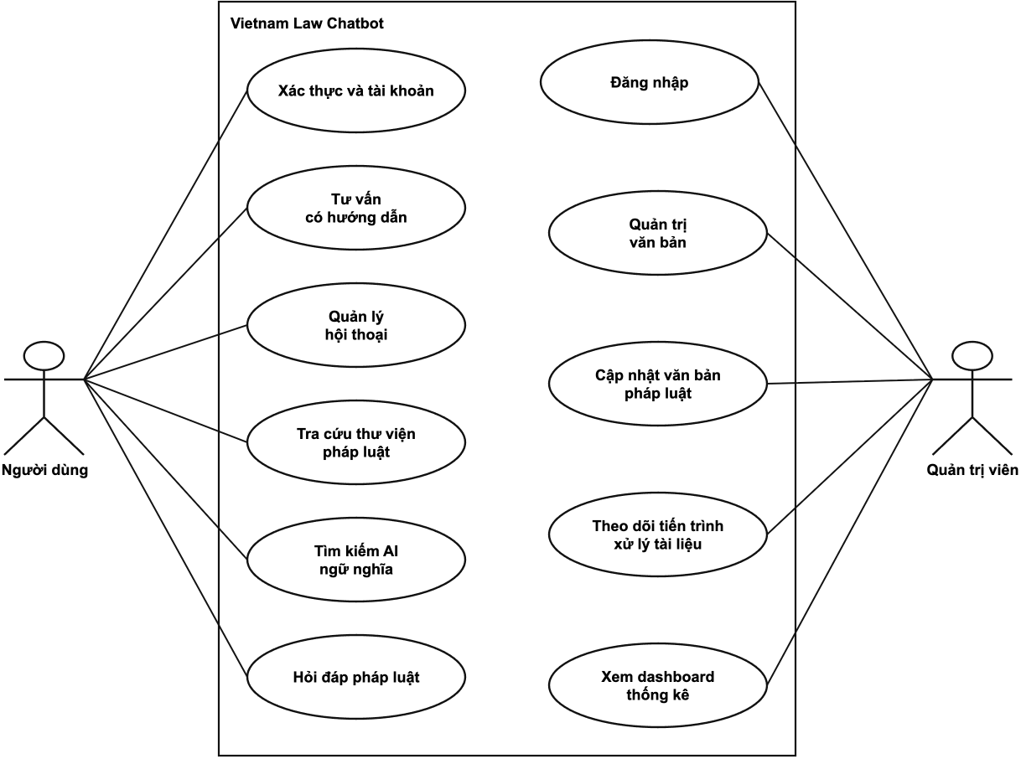
Hình 3.1. Usecase tổng quát của hệ thống Vietnam Law Chatbot

3.2.2. Đặc tả các usecase

3.2.2.1. Usecase đăng ký, đăng nhập và quản lý tài khoản
Usecase này được tách riêng để làm rõ mục tiêu thao tác của tác nhân trên ứng dụng hoặc trang quản trị. Các bước xử lý nội bộ như truy hồi, trích xuất, kiểm tra dữ liệu, lưu CSDL hay phát sự kiện realtime không được đưa thành usecase riêng mà được phân tích ở phần biểu đồ tuần tự phía sau.
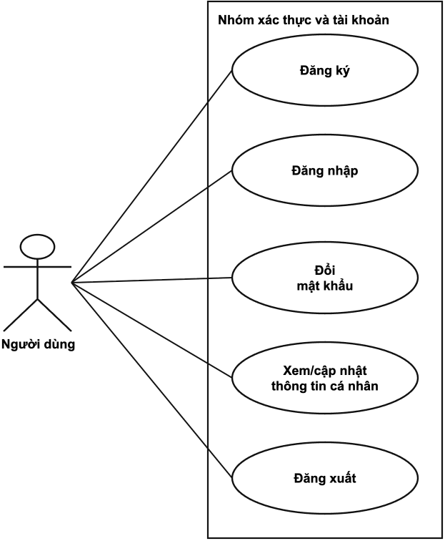
Hình 3.2. Usecase đăng ký, đăng nhập và quản lý tài khoản
Bảng 3.5. Đặc tả Usecase đăng ký, đăng nhập và quản lý tài khoản
Tên Usecase | UC – Đăng ký, đăng nhập và quản lý tài khoản
Tác nhân | Người dùng
Mô tả | Usecase mô tả cách người dùng tạo tài khoản, đăng nhập vào ứng dụng, duy trì phiên sử dụng và cập nhật các thông tin cá nhân cơ bản trong hệ thống.
Luồng chính | 1. Người dùng mở ứng dụng và chọn chức năng đăng ký hoặc đăng nhập.  2. Người dùng nhập email, mật khẩu và các thông tin cần thiết.  3. Giao diện kiểm tra định dạng dữ liệu trước khi gửi yêu cầu đến hệ thống.  4. Hệ thống kiểm tra tài khoản trong CSDL, xác thực mật khẩu hoặc tạo tài khoản mới.  5. Nếu thông tin hợp lệ, hệ thống trả về phiên đăng nhập và thông tin người dùng.  6. Ứng dụng lưu phiên đăng nhập, chuyển người dùng vào màn hình chính.  7. Khi cần, người dùng có thể xem hồ sơ, cập nhật thông tin cá nhân hoặc đổi mật khẩu.
Luồng thay thế | Nếu email đã tồn tại, mật khẩu không đúng, token hết hạn hoặc dữ liệu cập nhật không hợp lệ, hệ thống trả thông báo lỗi để người dùng nhập lại.
Kết quả | Người dùng đăng nhập thành công hoặc thông tin tài khoản được cập nhật đúng trong hệ thống.
Yêu cầu đặc biệt | Mật khẩu phải được kiểm tra và lưu trữ an toàn; các chức năng cập nhật tài khoản yêu cầu người dùng đã xác thực.

3.2.2.2. Usecase quản lý danh sách cuộc trò chuyện
Usecase này được tách riêng để làm rõ mục tiêu thao tác của tác nhân trên ứng dụng hoặc trang quản trị. Các bước xử lý nội bộ như truy hồi, trích xuất, kiểm tra dữ liệu, lưu CSDL hay phát sự kiện realtime không được đưa thành usecase riêng mà được phân tích ở phần biểu đồ tuần tự phía sau.
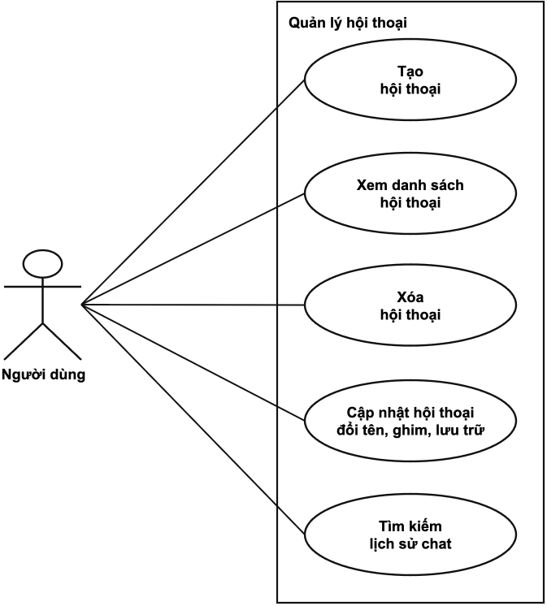
Hình 3.3. Usecase quản lý danh sách cuộc trò chuyện
Bảng 3.6. Đặc tả Usecase quản lý danh sách cuộc trò chuyện
Tên Usecase | UC – Quản lý danh sách cuộc trò chuyện
Tác nhân | Người dùng
Mô tả | Usecase mô tả cách người dùng xem, mở và quản lý các cuộc trò chuyện đã tạo trong quá trình sử dụng chức năng hỏi đáp pháp luật.
Luồng chính | 1. Người dùng truy cập màn hình danh sách hội thoại.  2. Hệ thống lấy danh sách hội thoại của người dùng, kèm tin nhắn gần nhất và trạng thái ghim/lưu trữ.  3. Giao diện hiển thị danh sách hội thoại theo thứ tự thời gian hoặc theo trạng thái ưu tiên.  4. Người dùng chọn một hội thoại để xem lại nội dung.  5. Hệ thống trả về chi tiết hội thoại và danh sách tin nhắn tương ứng.  6. Người dùng có thể đổi tên, ghim, lưu trữ hoặc xoá hội thoại.  7. Hệ thống cập nhật trạng thái hội thoại và làm mới danh sách hiển thị.
Luồng thay thế | Nếu hội thoại không tồn tại, đã bị xoá hoặc không thuộc người dùng hiện tại, hệ thống thông báo lỗi và không cho phép thao tác.
Kết quả | Danh sách hội thoại và nội dung hội thoại được hiển thị đúng theo dữ liệu của người dùng.
Yêu cầu đặc biệt | Mỗi người dùng chỉ được xem và thao tác với các hội thoại thuộc tài khoản của mình.

3.2.2.3. Usecase gửi câu hỏi pháp luật
Usecase này được tách riêng để làm rõ mục tiêu thao tác của tác nhân trên ứng dụng hoặc trang quản trị. Các bước xử lý nội bộ như truy hồi, trích xuất, kiểm tra dữ liệu, lưu CSDL hay phát sự kiện realtime không được đưa thành usecase riêng mà được phân tích ở phần biểu đồ tuần tự phía sau.
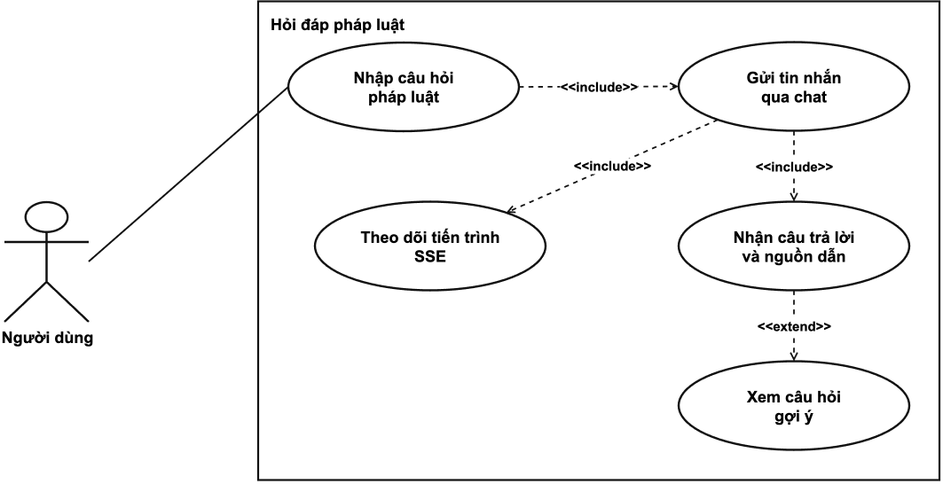
Hình 3.4. Usecase gửi câu hỏi pháp luật
Bảng 3.7. Đặc tả Usecase gửi câu hỏi pháp luật
Tên Usecase | UC – Gửi câu hỏi pháp luật
Tác nhân | Người dùng
Mô tả | Usecase mô tả cách người dùng gửi câu hỏi pháp luật bằng ngôn ngữ tự nhiên và nhận câu trả lời có kèm nguồn tham chiếu từ hệ thống.
Luồng chính | 1. Người dùng mở màn hình chat và nhập câu hỏi pháp luật.  2. Giao diện kiểm tra nội dung nhập và gửi yêu cầu đến hệ thống.  3. Hệ thống tạo mới hoặc sử dụng hội thoại hiện có, lưu câu hỏi của người dùng.  4. Hệ thống truy hồi dữ liệu pháp luật liên quan và xử lý câu trả lời.  5. Trong quá trình xử lý, giao diện hiển thị tiến trình để người dùng biết yêu cầu đang được thực hiện.  6. Hệ thống trả về câu trả lời, nguồn tham chiếu và lưu lại tin nhắn phản hồi.  7. Giao diện hiển thị câu trả lời và có thể hiển thị thêm các câu hỏi gợi ý liên quan.
Luồng thay thế | Nếu câu hỏi rỗng, hội thoại không hợp lệ hoặc hệ thống không xử lý được yêu cầu, giao diện hiển thị thông báo lỗi phù hợp.
Kết quả | Người dùng nhận được câu trả lời pháp luật, nguồn tham khảo và lịch sử hội thoại được cập nhật.
Yêu cầu đặc biệt | Câu trả lời cần ưu tiên căn cứ từ dữ liệu pháp luật đã lưu và phải hiển thị nguồn để người dùng kiểm chứng.

3.2.2.4. Usecase tư vấn có hướng dẫn
Usecase này được tách riêng để làm rõ mục tiêu thao tác của tác nhân trên ứng dụng hoặc trang quản trị. Các bước xử lý nội bộ như truy hồi, trích xuất, kiểm tra dữ liệu, lưu CSDL hay phát sự kiện realtime không được đưa thành usecase riêng mà được phân tích ở phần biểu đồ tuần tự phía sau.
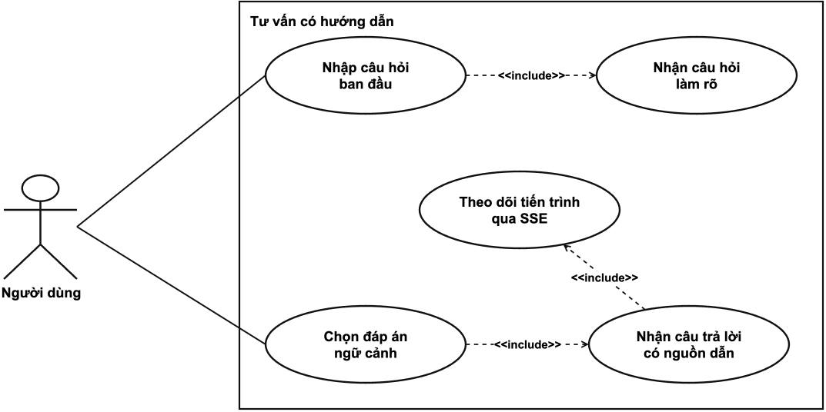
Hình 3.5. Usecase tư vấn có hướng dẫn
Bảng 3.8. Đặc tả Usecase tư vấn có hướng dẫn
Tên Usecase | UC – Tư vấn có hướng dẫn
Tác nhân | Người dùng
Mô tả | Usecase mô tả cách hệ thống hỗ trợ người dùng làm rõ tình huống pháp lý trước khi đưa ra nội dung tư vấn cuối cùng.
Luồng chính | 1. Người dùng mở chức năng tư vấn có hướng dẫn và nhập vấn đề cần tư vấn.  2. Hệ thống phân tích câu hỏi ban đầu để xác định chủ đề và mức độ thiếu thông tin.  3. Nếu cần thêm ngữ cảnh, hệ thống tạo danh sách câu hỏi làm rõ.  4. Người dùng chọn phương án trả lời hoặc bổ sung thêm thông tin.  5. Hệ thống sử dụng câu hỏi ban đầu và các thông tin làm rõ để truy hồi căn cứ pháp luật phù hợp.  6. Hệ thống tạo câu trả lời tư vấn cuối cùng, kèm nguồn tham chiếu.  7. Giao diện hiển thị kết quả tư vấn cho người dùng.
Luồng thay thế | Nếu vấn đề không thuộc phạm vi pháp luật, thiếu thông tin nghiêm trọng hoặc phát sinh lỗi xử lý, hệ thống thông báo lý do và yêu cầu người dùng điều chỉnh thông tin.
Kết quả | Người dùng nhận được câu trả lời tư vấn cụ thể hơn so với hỏi đáp trực tiếp.
Yêu cầu đặc biệt | Các câu hỏi làm rõ cần ngắn gọn, dễ chọn và liên quan trực tiếp đến tình huống pháp lý người dùng đưa ra.

3.2.2.5. Usecase tra cứu thư viện pháp luật
Usecase này được tách riêng để làm rõ mục tiêu thao tác của tác nhân trên ứng dụng hoặc trang quản trị. Các bước xử lý nội bộ như truy hồi, trích xuất, kiểm tra dữ liệu, lưu CSDL hay phát sự kiện realtime không được đưa thành usecase riêng mà được phân tích ở phần biểu đồ tuần tự phía sau.
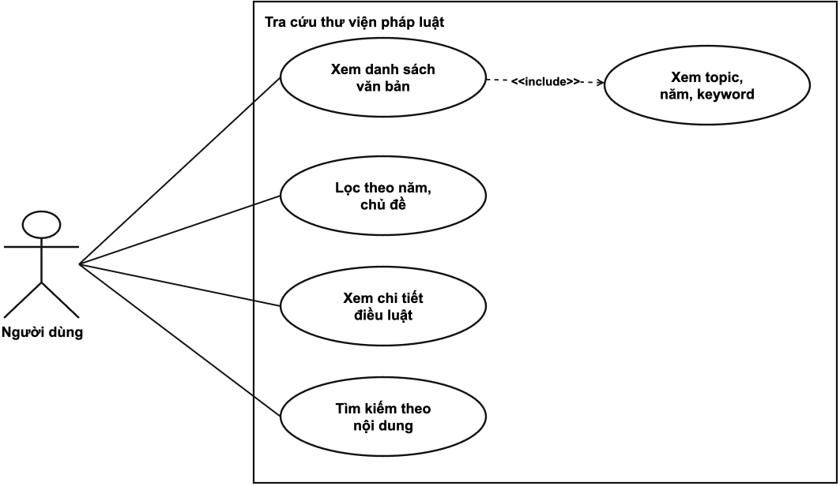
Hình 3.6. Usecase tra cứu thư viện pháp luật
Bảng 3.9. Đặc tả Usecase tra cứu thư viện pháp luật
Tên Usecase | UC – Tra cứu thư viện pháp luật
Tác nhân | Người dùng
Mô tả | Usecase mô tả cách người dùng xem danh sách văn bản pháp luật, lọc dữ liệu và mở chi tiết văn bản hoặc điều luật trong thư viện.
Luồng chính | 1. Người dùng mở màn hình thư viện pháp luật.  2. Hệ thống trả về danh sách văn bản đã được lưu trong CSDL.  3. Người dùng nhập từ khoá hoặc chọn bộ lọc theo năm, chủ đề, mã văn bản.  4. Hệ thống truy vấn dữ liệu phù hợp với điều kiện lọc và trả danh sách kết quả.  5. Người dùng chọn một văn bản hoặc điều luật muốn xem.  6. Hệ thống trả nội dung chi tiết của văn bản hoặc điều luật.  7. Giao diện hiển thị nội dung để người dùng đọc và đối chiếu.
Luồng thay thế | Nếu không tìm thấy dữ liệu phù hợp, hệ thống hiển thị trạng thái rỗng và cho phép người dùng thay đổi điều kiện tìm kiếm.
Kết quả | Người dùng tra cứu được văn bản hoặc điều luật cần xem trong thư viện pháp luật.
Yêu cầu đặc biệt | Dữ liệu hiển thị cần giữ nguyên nội dung pháp luật và phân tách rõ văn bản, điều luật, chủ đề, năm ban hành.

3.2.2.6. Usecase tìm kiếm AI ngữ nghĩa
Usecase này được tách riêng để làm rõ mục tiêu thao tác của tác nhân trên ứng dụng hoặc trang quản trị. Các bước xử lý nội bộ như truy hồi, trích xuất, kiểm tra dữ liệu, lưu CSDL hay phát sự kiện realtime không được đưa thành usecase riêng mà được phân tích ở phần biểu đồ tuần tự phía sau.
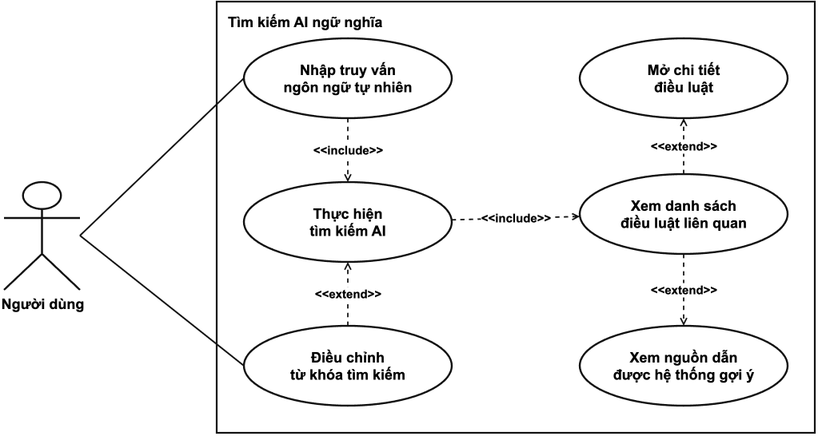
Hình 3.7. Usecase tìm kiếm AI ngữ nghĩa
Bảng 3.10. Đặc tả Usecase tìm kiếm AI ngữ nghĩa
Tên Usecase | UC – Tìm kiếm ngữ nghĩa văn bản pháp luật
Tác nhân | Người dùng
Mô tả | Usecase mô tả cách người dùng tìm điều luật liên quan bằng truy vấn tự nhiên thay vì chỉ tìm theo từ khoá chính xác.
Luồng chính | 1. Người dùng mở thư viện pháp luật và bật chế độ tìm kiếm ngữ nghĩa.  2. Người dùng nhập truy vấn bằng ngôn ngữ tự nhiên.  3. Hệ thống phân tích truy vấn, truy hồi dữ liệu từ CSDL Vector và xếp hạng kết quả.  4. Giao diện hiển thị danh sách điều luật liên quan cùng điểm phù hợp hoặc thông tin nguồn.  5. Người dùng chọn một kết quả để xem chi tiết.  6. Hệ thống trả nội dung điều luật tương ứng và giao diện hiển thị cho người dùng.
Luồng thay thế | Nếu truy vấn quá ngắn, không có kết quả phù hợp hoặc hệ thống truy hồi thất bại, giao diện hiển thị thông báo và gợi ý người dùng thay đổi truy vấn.
Kết quả | Người dùng nhận được danh sách điều luật liên quan đến nội dung truy vấn tự nhiên.
Yêu cầu đặc biệt | Kết quả tìm kiếm cần ưu tiên điều luật có độ liên quan cao và cho phép người dùng mở nguồn chi tiết để kiểm chứng.

3.2.2.7. Usecase cập nhật văn bản pháp luật
Usecase này được tách riêng để làm rõ mục tiêu thao tác của tác nhân trên ứng dụng hoặc trang quản trị. Các bước xử lý nội bộ như truy hồi, trích xuất, kiểm tra dữ liệu, lưu CSDL hay phát sự kiện realtime không được đưa thành usecase riêng mà được phân tích ở phần biểu đồ tuần tự phía sau.
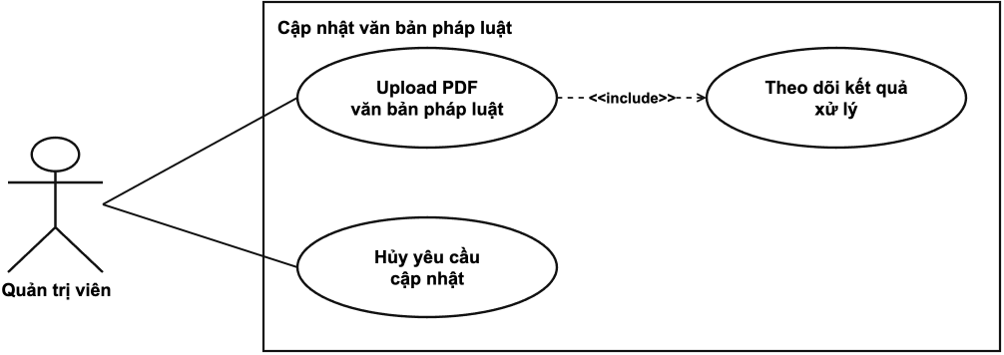
Hình 3.8. Usecase cập nhật văn bản pháp luật
Bảng 3.11. Đặc tả Usecase cập nhật văn bản pháp luật
Tên Usecase | UC – Cập nhật văn bản pháp luật
Tác nhân | Quản trị viên
Mô tả | Usecase mô tả cách quản trị viên upload tệp PDF văn bản pháp luật để hệ thống trích xuất, kiểm tra và cập nhật vào kho dữ liệu.
Luồng chính | 1. Quản trị viên đăng nhập vào trang quản trị.  2. Quản trị viên mở chức năng cập nhật văn bản pháp luật và chọn tệp PDF.  3. Giao diện kiểm tra định dạng, kích thước tệp và gửi yêu cầu upload.  4. Hệ thống tạo task xử lý và thông báo trạng thái tiếp nhận.  5. Hệ thống kiểm tra trùng lặp, trích xuất nội dung, chuẩn hoá thông tin văn bản và điều luật.  6. Hệ thống lưu dữ liệu vào CSDL văn bản, tạo embedding và cập nhật CSDL Vector.  7. Khi hoàn tất, hệ thống cập nhật trạng thái task và giao diện hiển thị kết quả xử lý.
Luồng thay thế | Nếu tệp không hợp lệ, văn bản đã tồn tại, quá trình trích xuất lỗi hoặc lưu dữ liệu thất bại, hệ thống cập nhật trạng thái lỗi và thông báo nguyên nhân cho quản trị viên. Nếu quản trị viên hủy task, hệ thống chuyển task sang trạng thái đã hủy.
Kết quả | Văn bản pháp luật mới được cập nhật vào hệ thống hoặc task xử lý được ghi nhận với trạng thái lỗi/hủy rõ ràng.
Yêu cầu đặc biệt | Quá trình cập nhật phải bảo đảm đồng bộ giữa CSDL văn bản, cache hiển thị và CSDL Vector; khi lỗi cần tránh để dữ liệu bị lệch giữa các kho.

3.2.2.8. Usecase theo dõi tiến trình xử lý tài liệu
Usecase này được tách riêng để làm rõ mục tiêu thao tác của tác nhân trên ứng dụng hoặc trang quản trị. Các bước xử lý nội bộ như truy hồi, trích xuất, kiểm tra dữ liệu, lưu CSDL hay phát sự kiện realtime không được đưa thành usecase riêng mà được phân tích ở phần biểu đồ tuần tự phía sau.
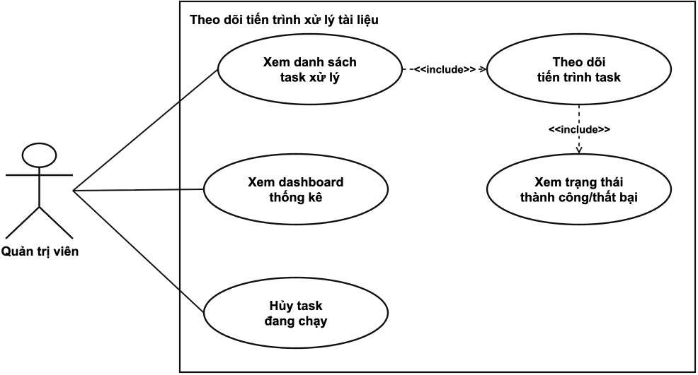
Hình 3.9. Usecase theo dõi tiến trình xử lý tài liệu
Bảng 3.12. Đặc tả Usecase theo dõi tiến trình xử lý tài liệu
Tên Usecase | UC – Theo dõi tiến trình xử lý tài liệu
Tác nhân | Quản trị viên
Mô tả | Usecase mô tả cách quản trị viên theo dõi trạng thái các task xử lý văn bản pháp luật trên trang quản trị.
Luồng chính | 1. Quản trị viên đăng nhập vào trang quản trị.  2. Quản trị viên mở dashboard hoặc trang theo dõi tiến trình xử lý tài liệu.  3. Hệ thống trả về danh sách task gần đây, trạng thái, tiến độ, tên tệp, mã văn bản và số điều luật nếu có.  4. Giao diện thiết lập kênh nhận cập nhật realtime cho các task đang chạy.  5. Khi task thay đổi trạng thái, hệ thống gửi cập nhật để giao diện làm mới tiến trình.  6. Quản trị viên có thể mở task để xem lỗi, quay lại trang upload, hủy task đang chạy hoặc xoá log task không cần thiết.
Luồng thay thế | Nếu không có task nào, giao diện hiển thị trạng thái rỗng. Nếu task đã hoàn tất hoặc thất bại, hệ thống không cho phép hủy task mà chỉ cho phép xem hoặc xoá log.
Kết quả | Quản trị viên nắm được tình trạng xử lý tài liệu và có thể can thiệp kịp thời khi task lỗi hoặc chạy quá lâu.
Yêu cầu đặc biệt | Các cập nhật realtime cần phản ánh đúng trạng thái task, tránh hiển thị sai tiến trình khi có nhiều tab hoặc nhiều task cùng chạy.

3.2.3. Biểu đồ tuần tự
Biểu đồ tuần tự được sử dụng để mô tả thứ tự trao đổi giữa tác nhân, giao diện, hệ thống và lớp dữ liệu trong các nghiệp vụ chính. Khác với phần thiết kế chi tiết ở chương 2, nhóm biểu đồ trong chương này không đi sâu vào tên lớp, tên file hay từng service nội bộ, mà tập trung vào góc nhìn chức năng: người dùng hoặc quản trị viên thực hiện thao tác gì, giao diện phản hồi ra sao, hệ thống truy cập dữ liệu ở thời điểm nào và kết quả được trả lại theo trình tự nào.
Các luồng được lựa chọn bao phủ toàn bộ phạm vi sản phẩm hiện tại: xác thực và tài khoản, quản lý hội thoại, hỏi đáp pháp luật, tư vấn có hướng dẫn, tra cứu thư viện pháp luật, tìm kiếm ngữ nghĩa, dashboard quản trị, upload xử lý văn bản và quản lý văn bản pháp luật phía admin. Ở những luồng có đọc/ghi dữ liệu quan trọng, biểu đồ bổ sung thêm lifeline CSDL hoặc CSDL Vector để làm rõ quan hệ giữa thao tác nghiệp vụ và dữ liệu nền. Cách tách này giúp phần phân tích bám sát usecase đã trình bày, đồng thời vẫn đủ tổng quát để không phụ thuộc vào chi tiết triển khai cụ thể.

3.2.3.1. Biểu đồ tuần tự luồng xác thực và quản lý tài khoản
Luồng xác thực bắt đầu khi người dùng nhập thông tin đăng ký hoặc đăng nhập. Giao diện chịu trách nhiệm kiểm tra định dạng dữ liệu ban đầu trước khi gửi yêu cầu đến hệ thống. Hệ thống truy vấn CSDL để kiểm tra tài khoản hoặc tạo tài khoản mới, sau đó trả về thông tin phiên đăng nhập cho giao diện. Với thao tác cập nhật hồ sơ hoặc đổi mật khẩu, dữ liệu người dùng tiếp tục được ghi lại vào CSDL, bảo đảm thông tin hiển thị ở các lần truy cập sau luôn nhất quán.
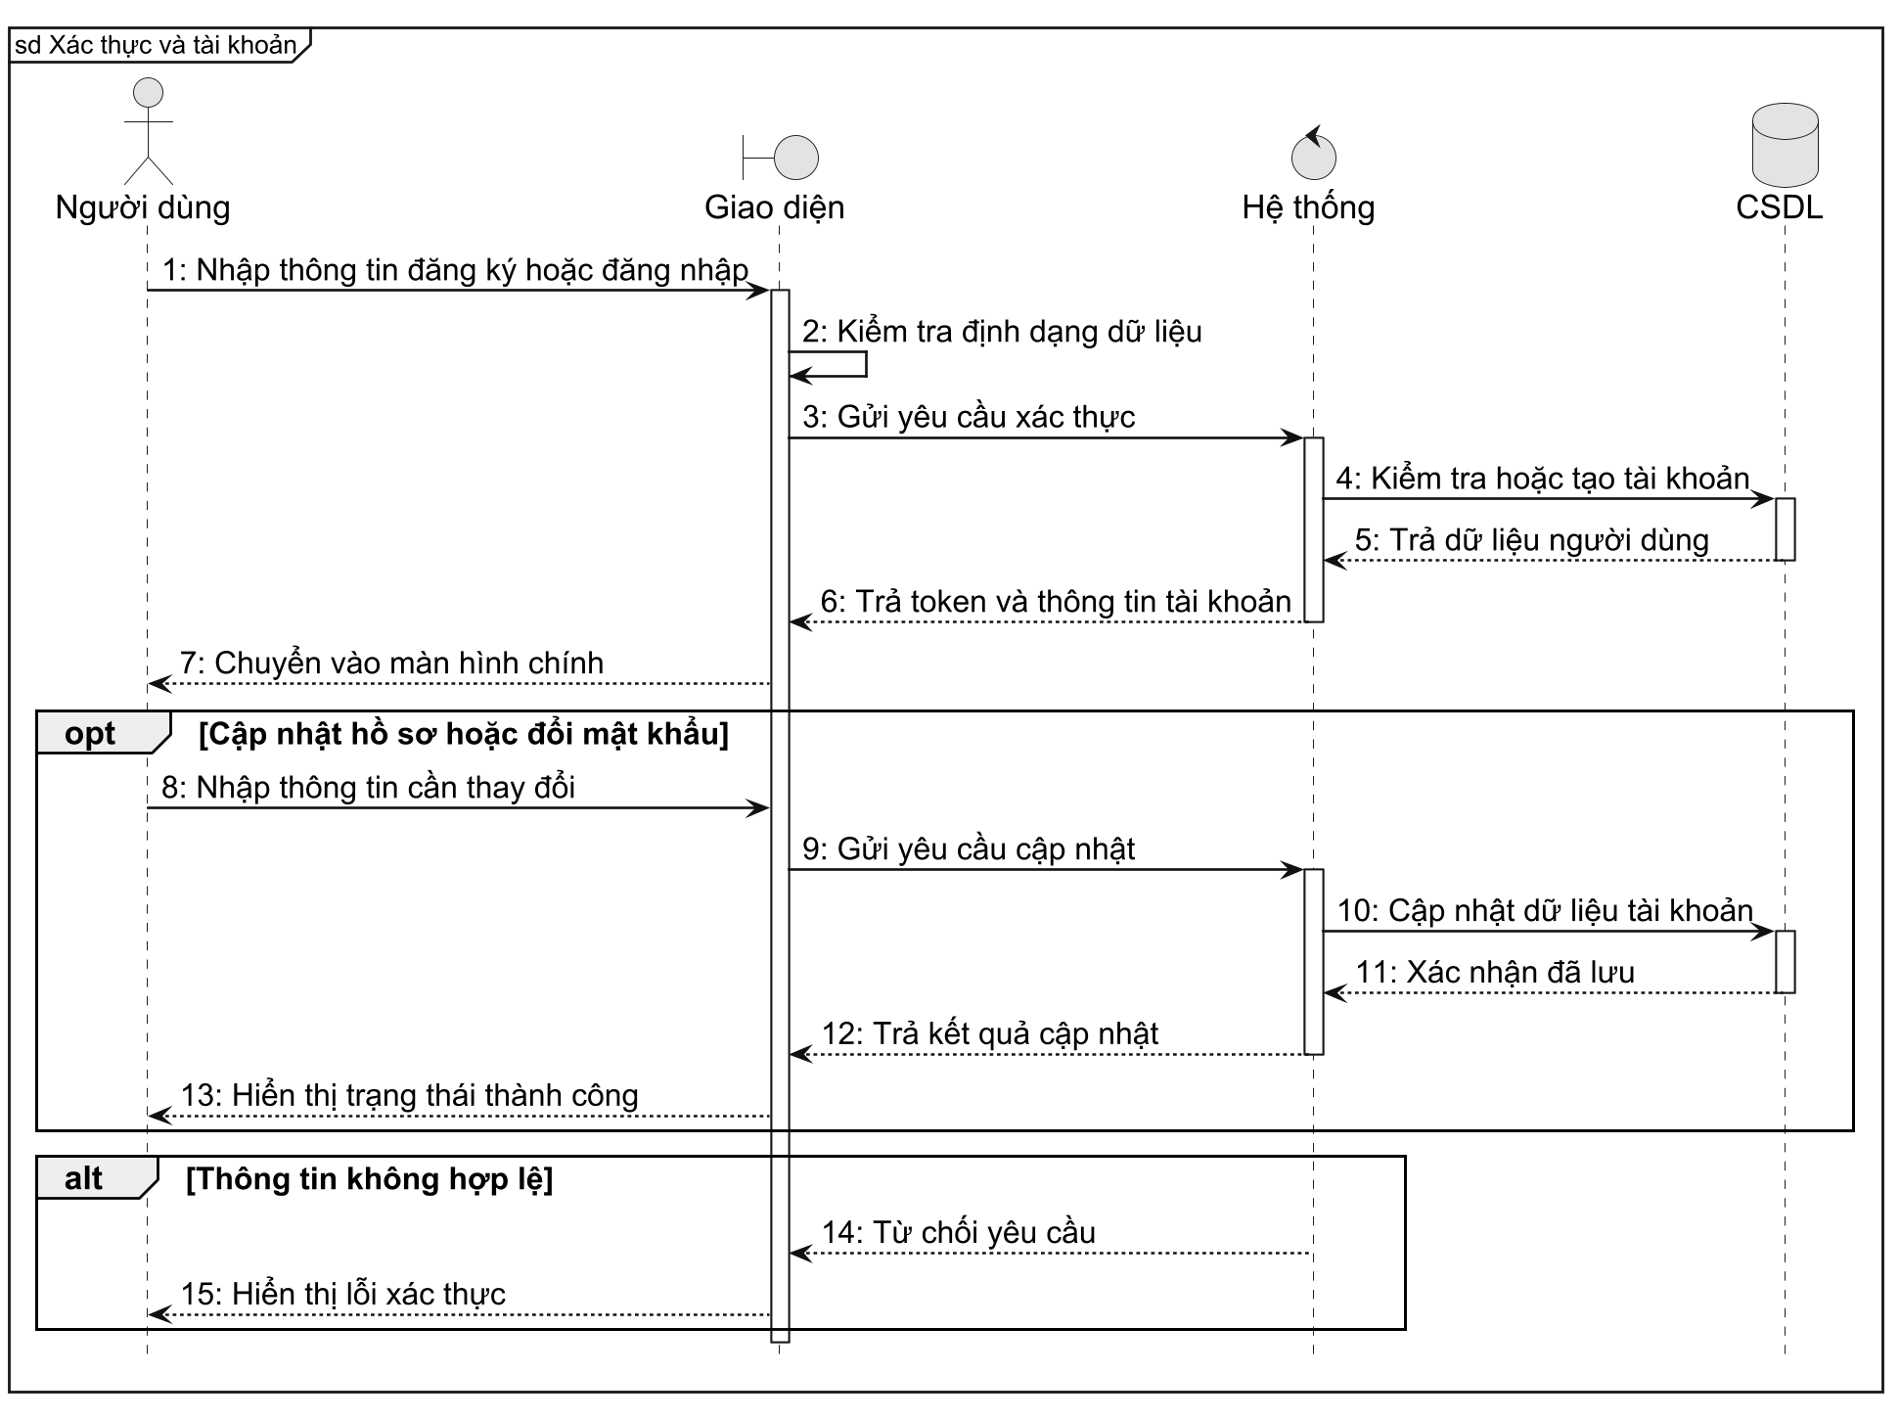
Hình 3.10. Biểu đồ tuần tự luồng xác thực và quản lý tài khoản

3.2.3.2. Biểu đồ tuần tự luồng quản lý hội thoại
Luồng quản lý hội thoại thể hiện cách ứng dụng tải danh sách hội thoại, mở chi tiết một hội thoại và cập nhật trạng thái hội thoại. CSDL được bổ sung vào biểu đồ để làm rõ rằng danh sách hội thoại, tin nhắn gần nhất và metadata như ghim/lưu trữ đều được đọc hoặc ghi qua hệ thống. Khi người dùng chọn đổi tên, ghim, lưu trữ hoặc xoá, hệ thống kiểm tra quyền sở hữu trước khi ghi thay đổi và trả lại trạng thái mới cho giao diện.
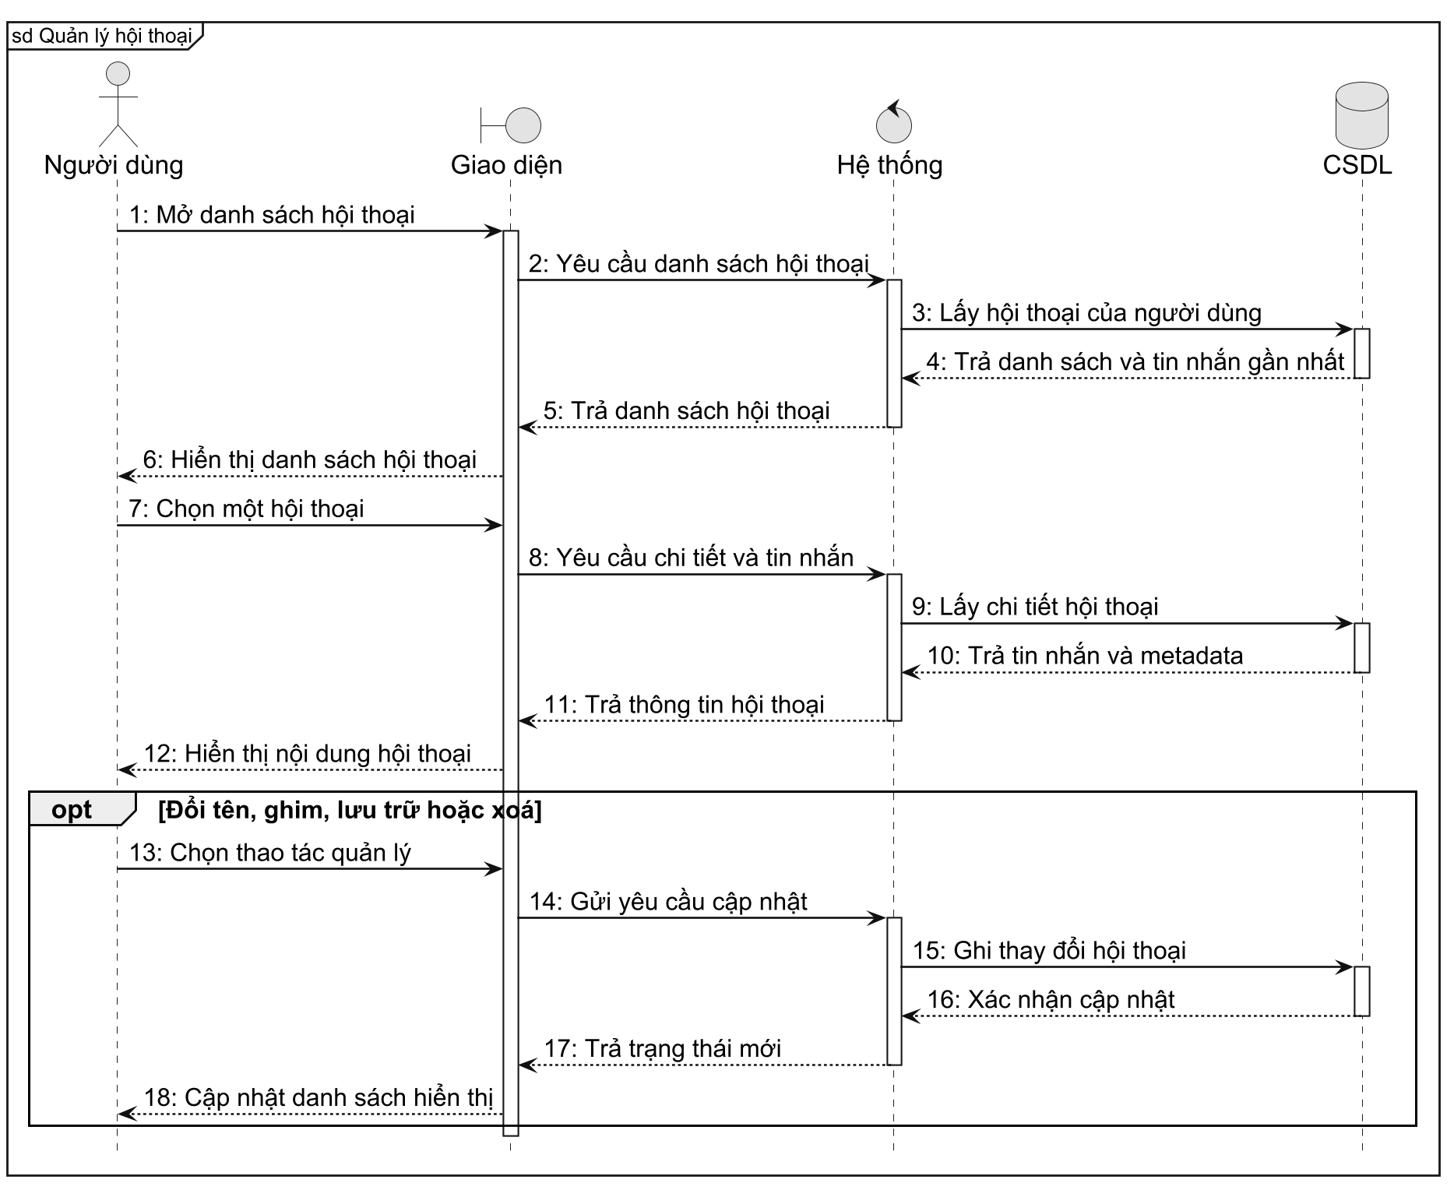
Hình 3.11. Biểu đồ tuần tự luồng quản lý hội thoại

3.2.3.3. Biểu đồ tuần tự luồng hỏi đáp pháp luật
Luồng hỏi đáp là nghiệp vụ trọng tâm của ứng dụng. Sau khi người dùng gửi câu hỏi, hệ thống lưu câu hỏi và lịch sử hội thoại, truy hồi dữ liệu pháp luật liên quan, sau đó trả tiến trình xử lý cho giao diện. Khi câu trả lời hoàn tất, nội dung trả lời và nguồn tham chiếu được lưu lại để người dùng có thể mở lại hội thoại sau này. Việc biểu diễn CSDL trong luồng này giúp làm rõ rằng chức năng chat không chỉ trả lời tức thời mà còn duy trì lịch sử, nguồn dẫn và câu hỏi gợi ý.
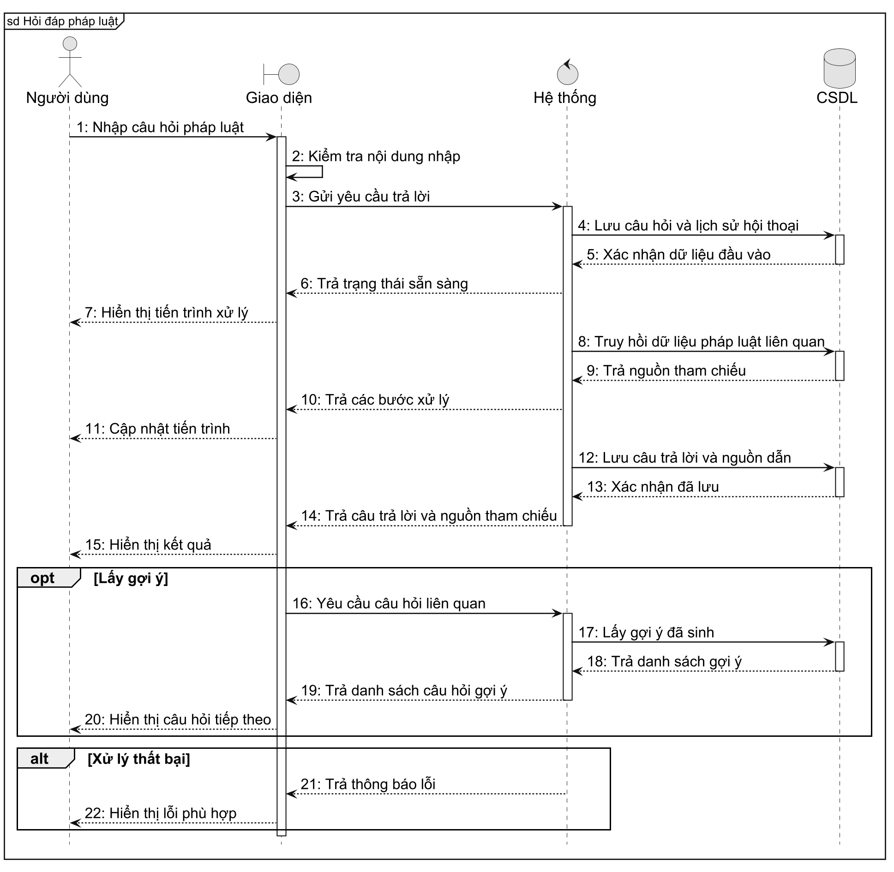
Hình 3.12. Biểu đồ tuần tự luồng hỏi đáp pháp luật

3.2.3.4. Biểu đồ tuần tự luồng tư vấn có hướng dẫn
Luồng tư vấn có hướng dẫn được thiết kế cho các tình huống câu hỏi ban đầu còn thiếu ngữ cảnh. Hệ thống trước hết kiểm tra dữ liệu pháp luật liên quan để tạo câu hỏi làm rõ phù hợp. Sau khi người dùng bổ sung thông tin, hệ thống tiếp tục truy hồi căn cứ pháp luật rồi mới tạo kết quả tư vấn cuối cùng. Cách xử lý này giúp câu trả lời cụ thể hơn, đặc biệt với những vấn đề pháp lý phụ thuộc nhiều vào hoàn cảnh thực tế.
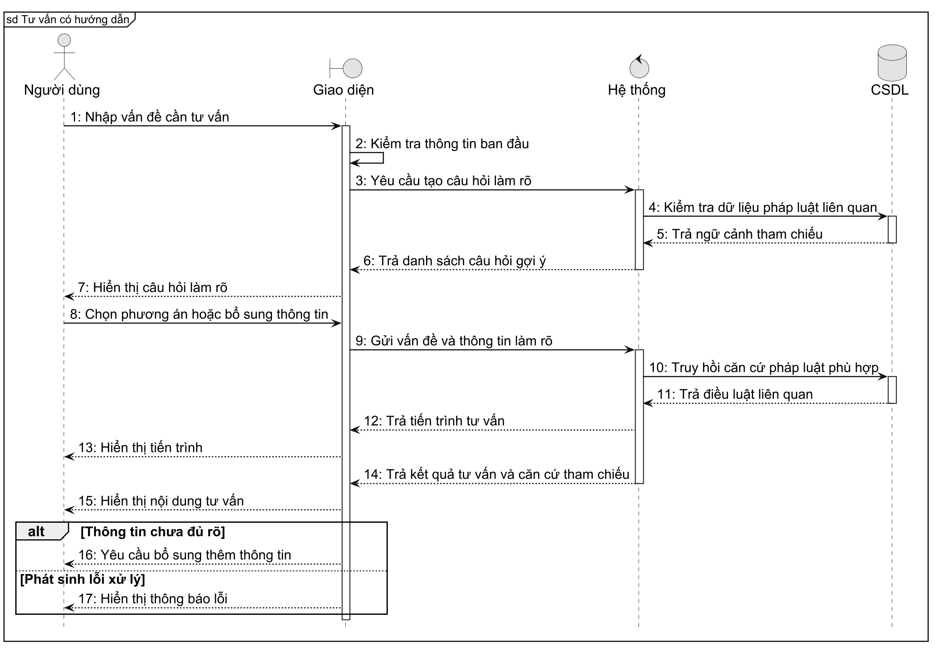
Hình 3.13. Biểu đồ tuần tự luồng tư vấn có hướng dẫn

3.2.3.5. Biểu đồ tuần tự luồng tra cứu thư viện pháp luật
Luồng tra cứu thư viện pháp luật phục vụ nhu cầu xem văn bản và điều luật theo hướng có cấu trúc. Người dùng có thể mở danh sách văn bản, lọc theo năm/chủ đề/từ khoá, sau đó chọn một văn bản hoặc điều luật để xem chi tiết. CSDL được đặt thành một thành phần riêng trong biểu đồ để thể hiện rõ dữ liệu trả về là dữ liệu pháp luật đã được lưu trữ, khác với luồng hỏi đáp nơi hệ thống cần tổng hợp câu trả lời mới.
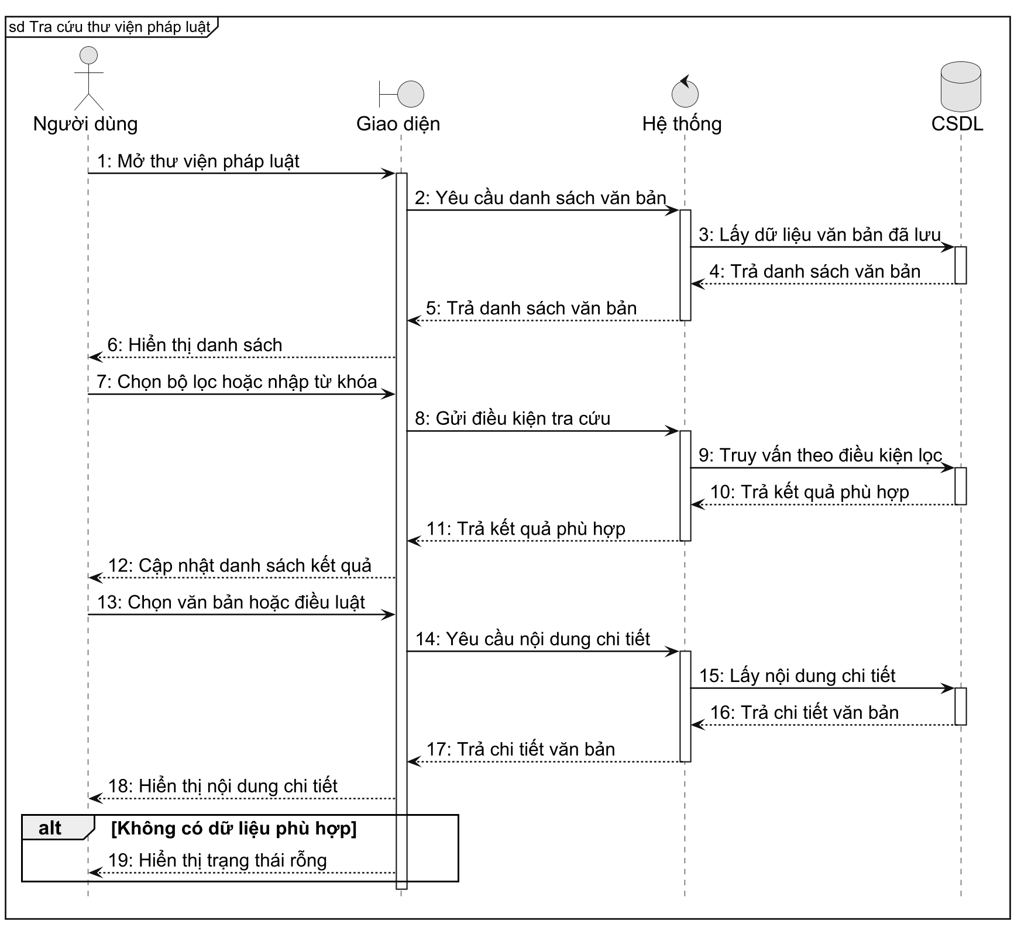
Hình 3.14. Biểu đồ tuần tự luồng tra cứu thư viện pháp luật

3.2.3.6. Biểu đồ tuần tự luồng tìm kiếm ngữ nghĩa
Luồng tìm kiếm ngữ nghĩa cho phép người dùng nhập truy vấn tự nhiên thay vì chỉ tìm theo từ khoá chính xác. Hệ thống phân tích truy vấn, truy hồi dữ liệu từ CSDL Vector, xếp hạng lại kết quả rồi trả danh sách điều luật liên quan cho giao diện. Việc tách CSDL Vector trong biểu đồ giúp nhấn mạnh khác biệt giữa tra cứu thông thường và tìm kiếm ngữ nghĩa: dữ liệu được tìm theo độ tương đồng nội dung thay vì chỉ theo bộ lọc có cấu trúc.
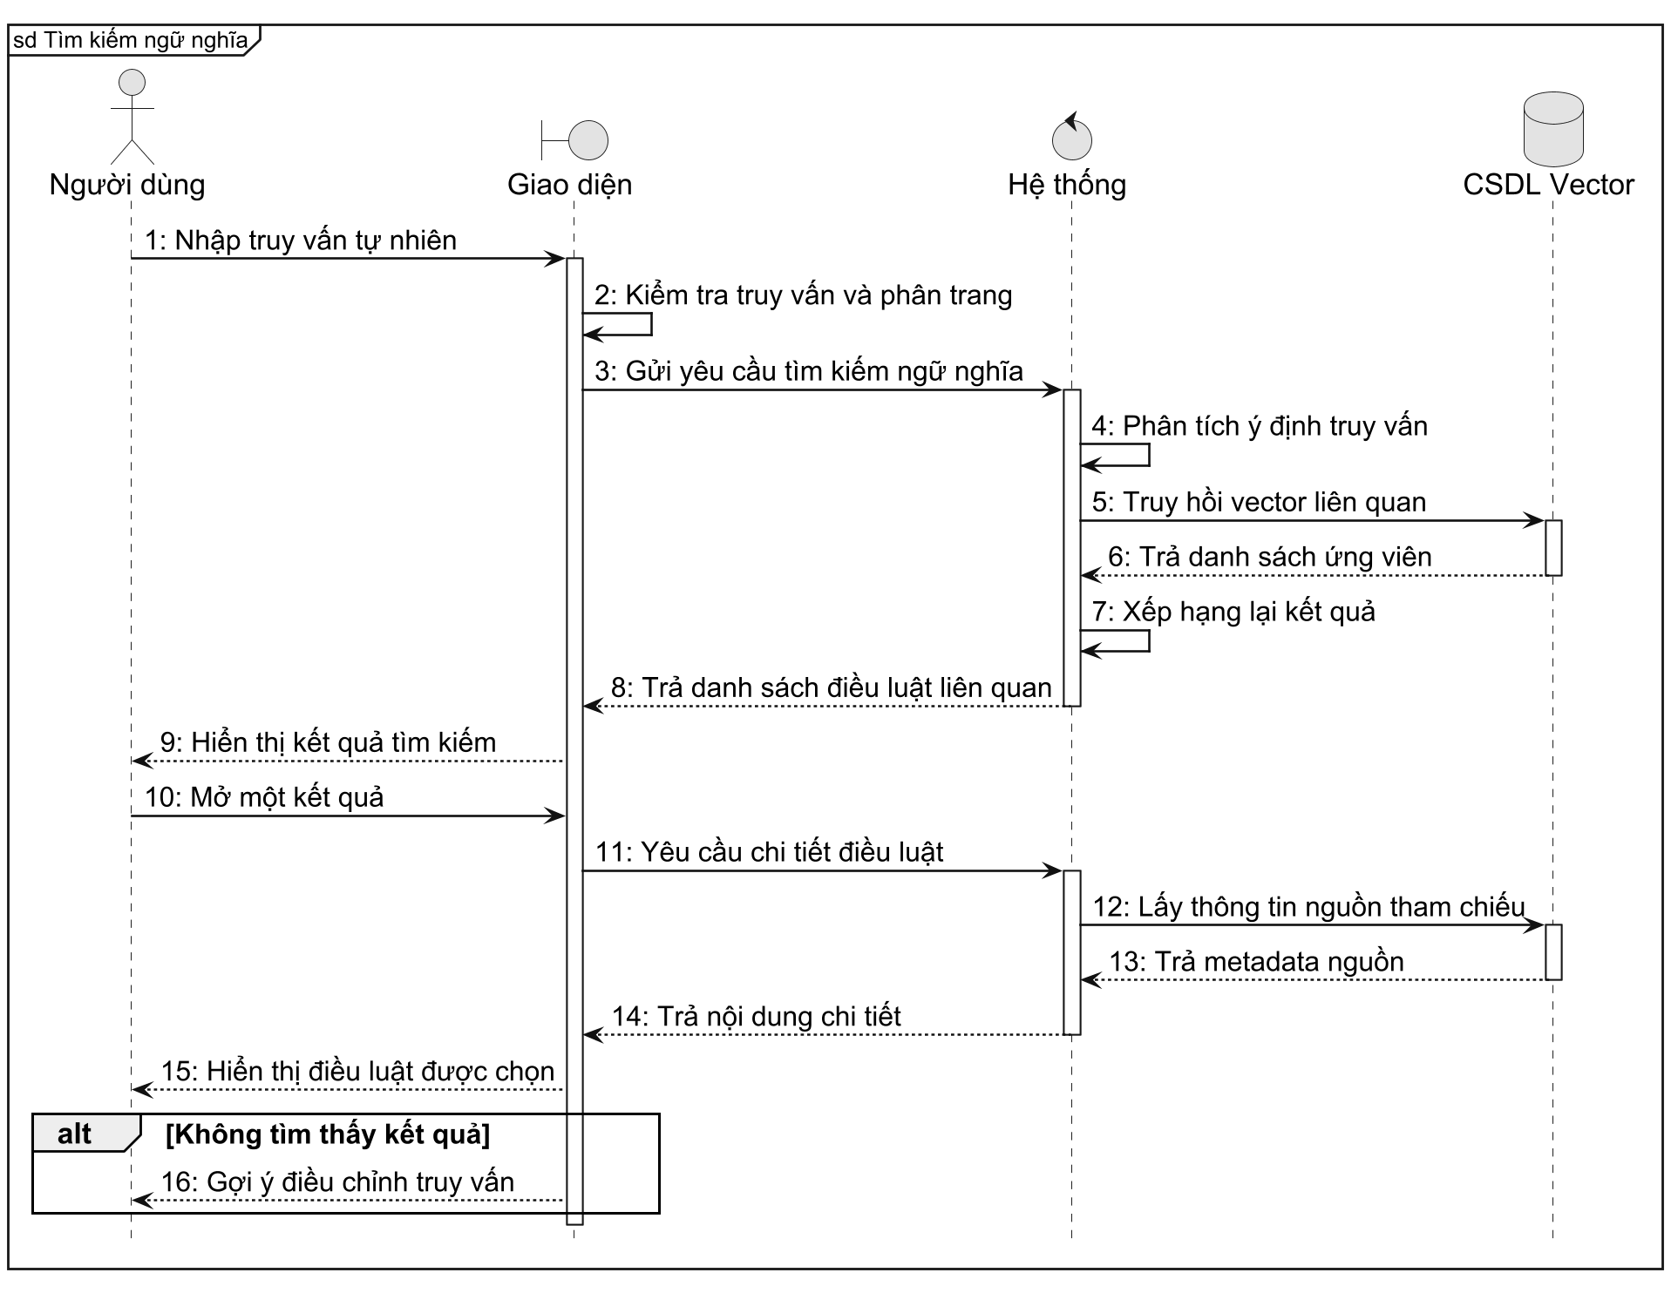
Hình 3.15. Biểu đồ tuần tự luồng tìm kiếm ngữ nghĩa

3.2.3.7. Biểu đồ tuần tự luồng dashboard và theo dõi task
Luồng dashboard giúp quản trị viên nắm nhanh tình trạng dữ liệu và các task xử lý gần đây. Khi mở dashboard, hệ thống tổng hợp số liệu từ CSDL để trả về các thống kê chính. Khi chuyển sang trang theo dõi tiến trình, giao diện thiết lập kênh nhận cập nhật realtime và tải danh sách task hiện có. Mỗi khi task thay đổi trạng thái, hệ thống ghi trạng thái mới và gửi cập nhật để giao diện phản ánh ngay tiến trình xử lý.
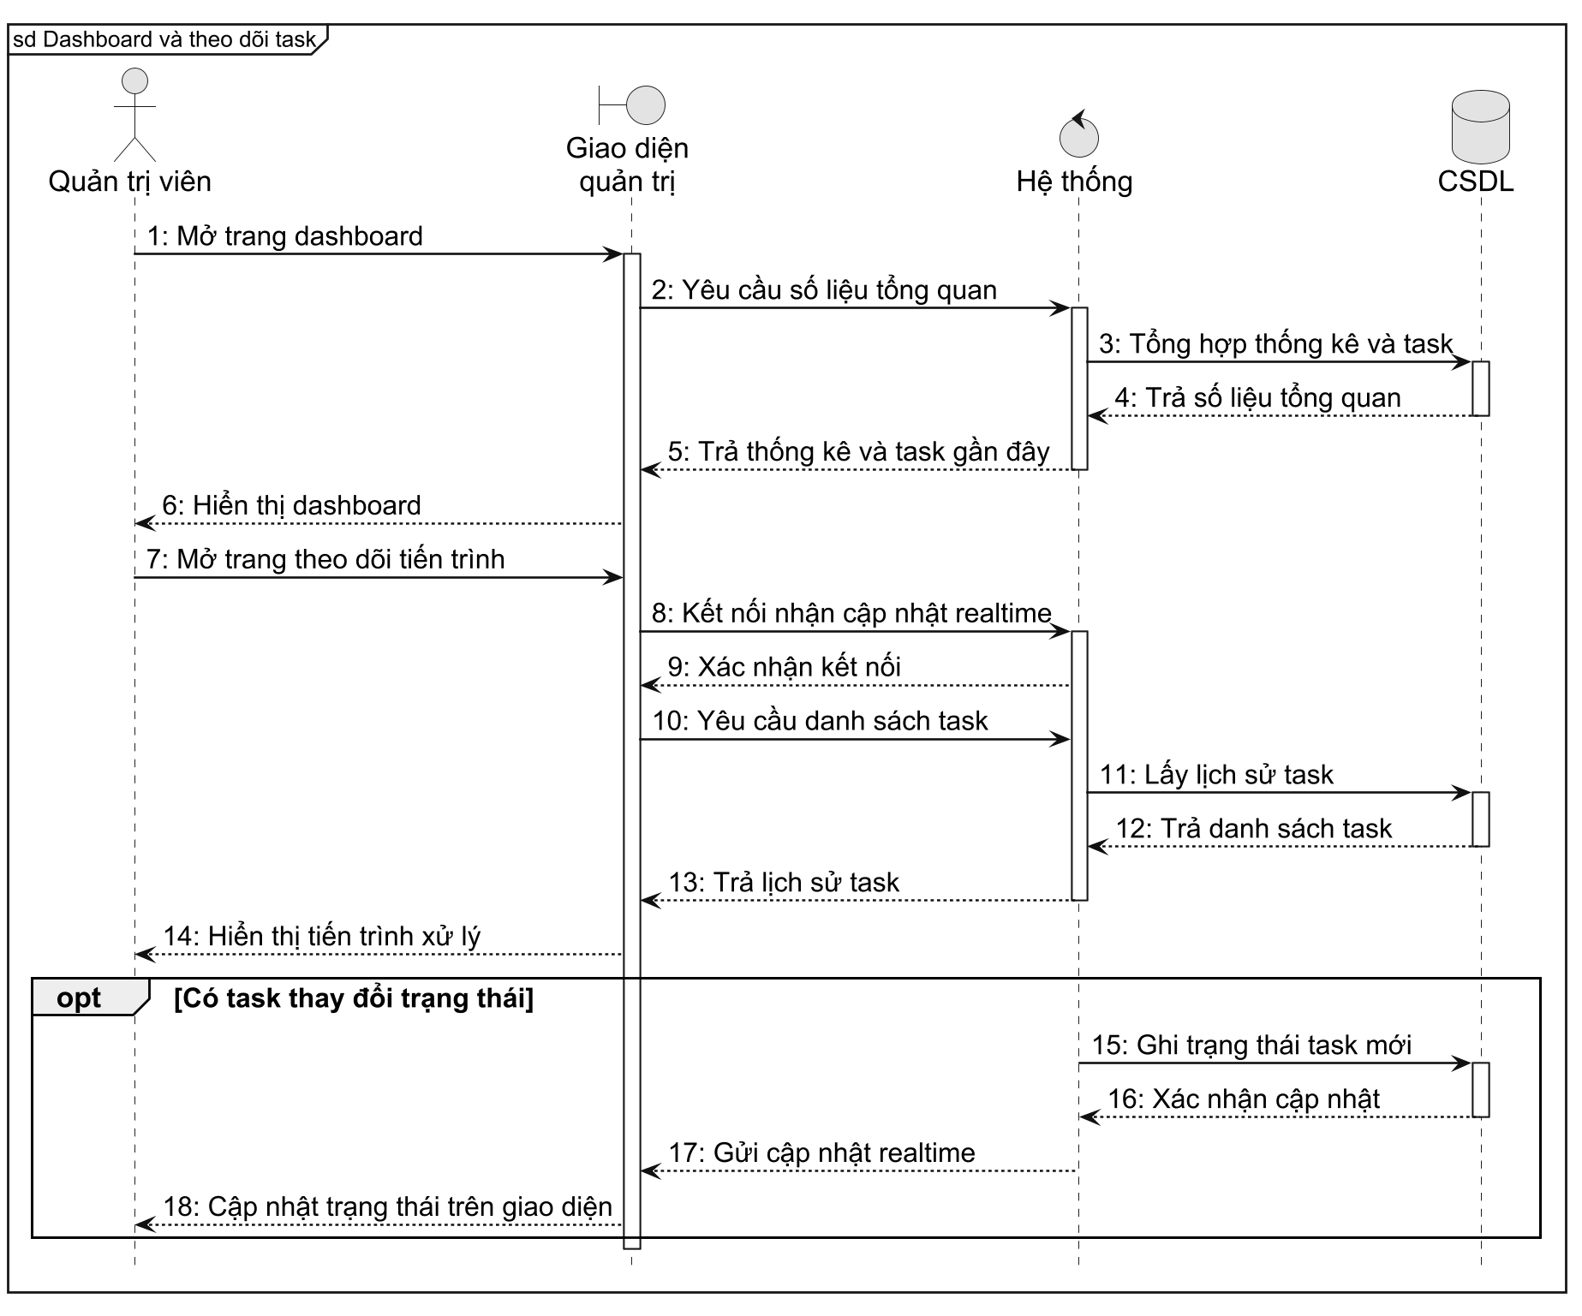
Hình 3.16. Biểu đồ tuần tự luồng dashboard và theo dõi task

3.2.3.8. Biểu đồ tuần tự luồng upload và xử lý văn bản pháp luật
Luồng upload văn bản là nghiệp vụ quản trị quan trọng nhất vì làm thay đổi kho dữ liệu phục vụ hỏi đáp và tra cứu. Giao diện kiểm tra định dạng tệp trước khi gửi lên hệ thống. Hệ thống tạo task xử lý trong CSDL, kiểm tra trùng lặp, trích xuất nội dung, lưu văn bản và điều luật, sau đó vector hoá dữ liệu vào CSDL Vector. Nếu tệp không hợp lệ, xử lý thất bại hoặc quản trị viên hủy yêu cầu, trạng thái task được cập nhật để admin có thể theo dõi và xử lý tiếp.
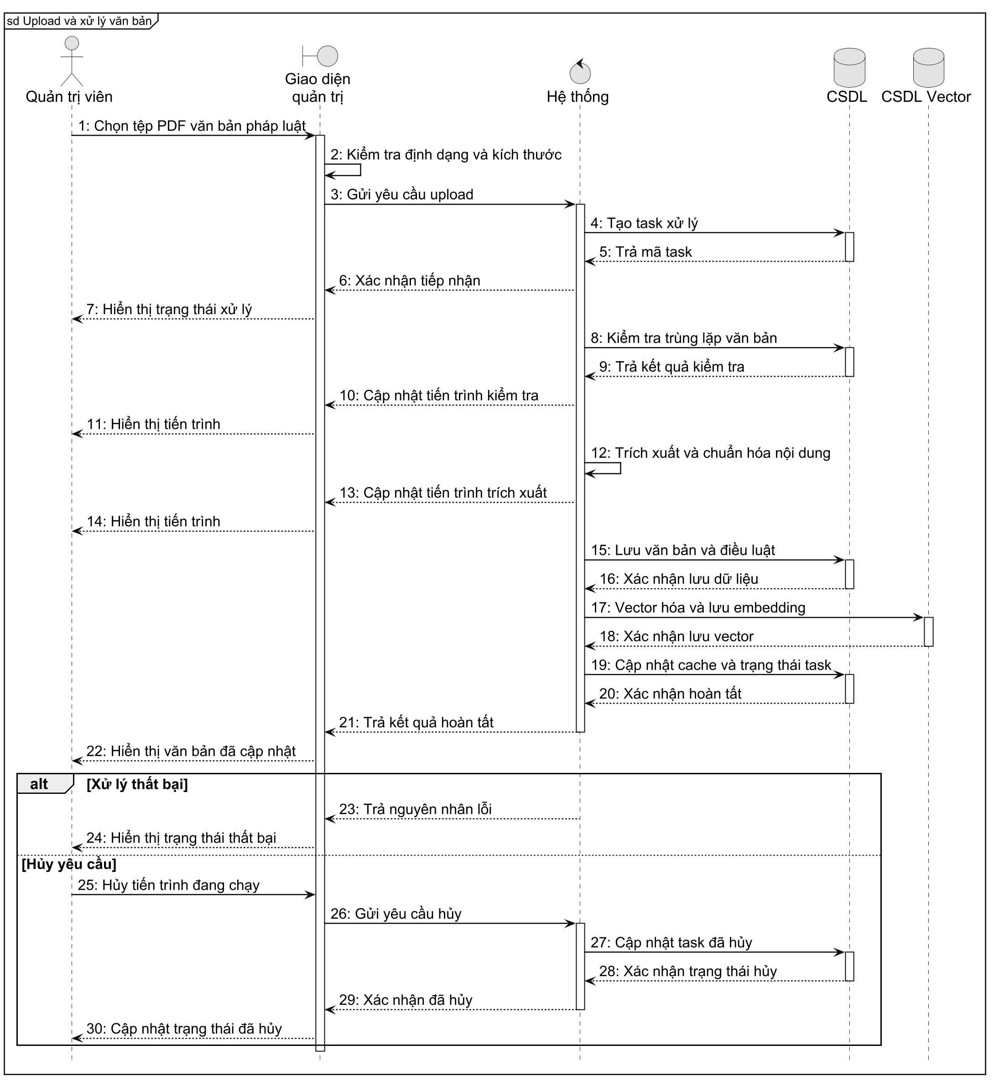
Hình 3.17. Biểu đồ tuần tự luồng upload và xử lý văn bản pháp luật

3.2.3.9. Biểu đồ tuần tự luồng quản lý văn bản phía quản trị
Sau khi văn bản đã được đưa vào hệ thống, quản trị viên cần có luồng quản lý riêng để tìm kiếm, lọc, xoá văn bản hoặc làm mới cache. CSDL lưu nội dung văn bản, cache hiển thị và metadata quản trị, trong khi CSDL Vector lưu dữ liệu phục vụ tìm kiếm ngữ nghĩa. Khi xoá văn bản, hệ thống phải xử lý đồng thời hai lớp dữ liệu này để tránh tình trạng giao diện còn hiển thị văn bản không còn khả dụng hoặc kết quả tìm kiếm vẫn trỏ đến dữ liệu đã bị xoá.
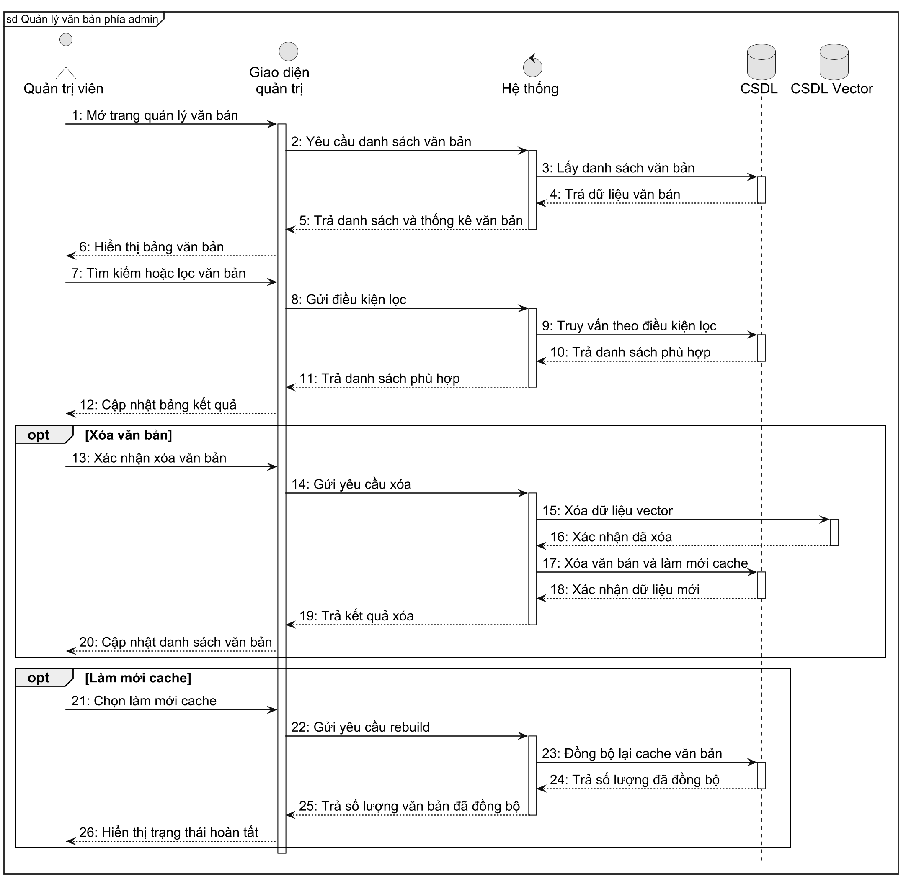
Hình 3.18. Biểu đồ tuần tự luồng quản lý văn bản phía quản trị

3.3. Thiết kế hệ thống

3.3.1. Thiết kế cơ sở dữ liệu
Dữ liệu của hệ thống được chia theo đặc trưng sử dụng. PostgreSQL lưu dữ liệu có quan hệ chặt chẽ như tài khoản, hội thoại, tin nhắn và task xử lý tài liệu. MongoDB lưu nội dung văn bản pháp luật dưới dạng document linh hoạt. ChromaDB lưu vector embedding của các đoạn văn bản để phục vụ truy hồi ngữ nghĩa.
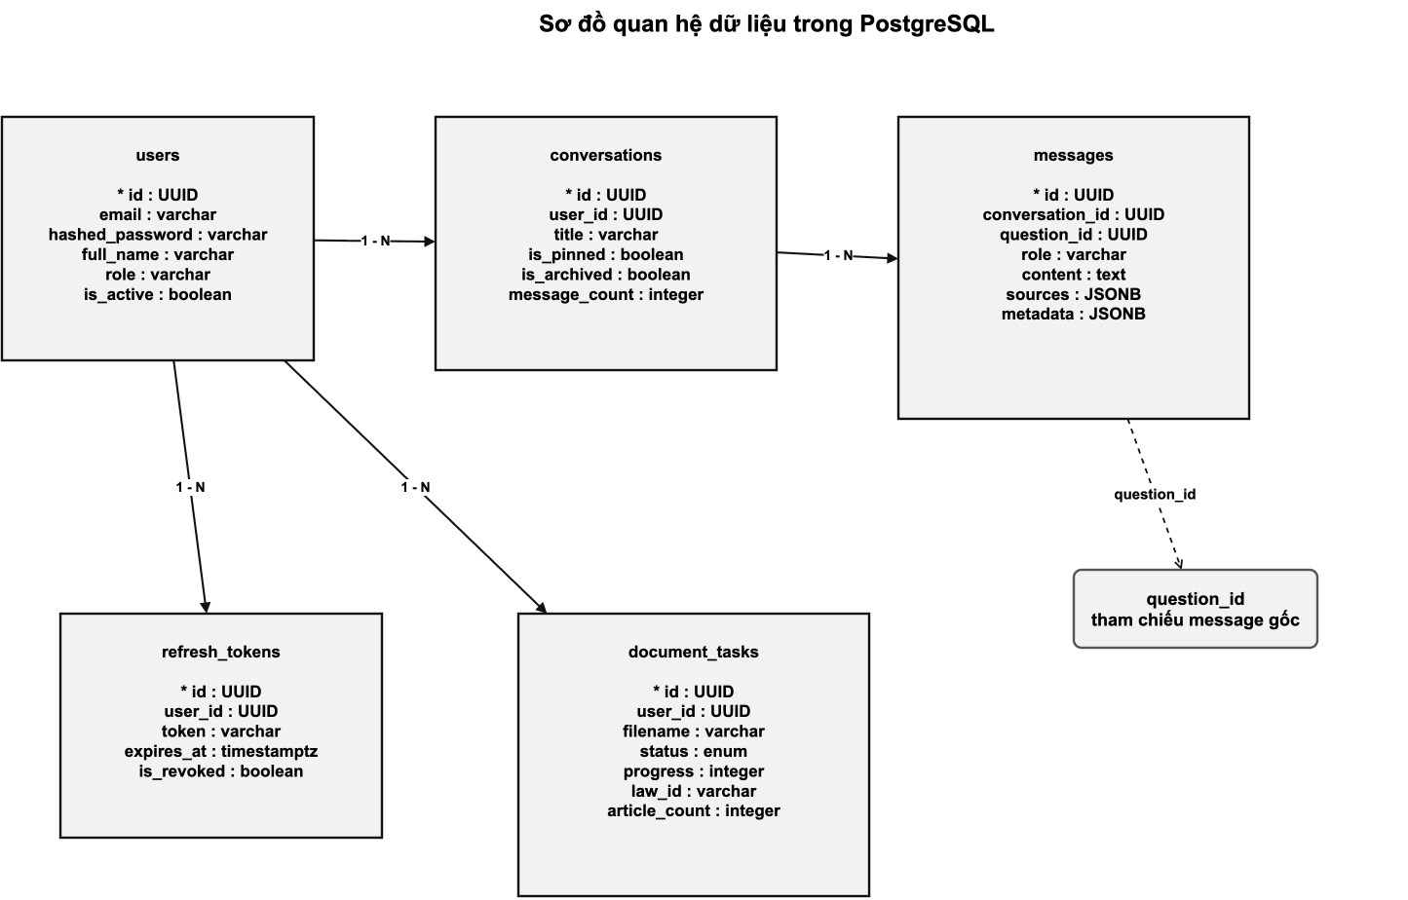
Hình 3.19. Sơ đồ quan hệ dữ liệu trong PostgreSQL
Bảng 3.13. Bảng users lưu thông tin người dùng
Trường | Kiểu | Mô tả
id | UUID | Khoá chính của người dùng.
email | String | Email đăng nhập, duy nhất trong hệ thống.
hashed_password | String | Mật khẩu đã được băm trước khi lưu.
full_name | String | Họ tên người dùng.
phone_number | String | Số điện thoại, có thể rỗng.
role | String | Phân biệt user và admin.
is_active | Boolean | Trạng thái hoạt động của tài khoản.
last_login_at | DateTime | Thời điểm đăng nhập gần nhất.

Bảng 3.14. Bảng conversations lưu hội thoại
Trường | Kiểu | Mô tả
id | UUID | Khoá chính của hội thoại.
user_id | UUID | Khoá ngoại liên kết tới users.
title | String | Tiêu đề hội thoại, có thể sinh từ chủ đề câu hỏi đầu tiên.
is_pinned | Boolean | Đánh dấu hội thoại được ghim.
is_archived | Boolean | Đánh dấu hội thoại đã lưu trữ.
message_count | Integer | Số lượng tin nhắn trong hội thoại.
last_message_at | DateTime | Thời điểm có tin nhắn cuối.

Bảng 3.15. Bảng messages lưu tin nhắn
Trường | Kiểu | Mô tả
id | UUID | Khoá chính của tin nhắn.
conversation_id | UUID | Khoá ngoại liên kết tới conversations.
question_id | UUID | Tham chiếu tới tin nhắn câu hỏi khi cần ghép cặp hỏi - đáp.
role | String | Vai trò của tin nhắn: user hoặc assistant.
content | Text | Nội dung tin nhắn.
sources | JSONB | Danh sách nguồn pháp luật được dùng trong câu trả lời.
metadata | JSONB | Thông tin bổ sung như query_analysis, processing_time hoặc suggested_questions.

Bảng 3.16. Bảng document_tasks lưu tiến trình xử lý tài liệu
Trường | Kiểu | Mô tả
id | UUID | Khoá chính của task xử lý tài liệu.
user_id | UUID | Admin tạo task.
filename | String | Tên file PDF gốc.
file_size_bytes | BigInteger | Kích thước file upload.
status | Enum | Trạng thái pending, processing, completed, failed hoặc cancelled.
progress | Integer | Phần trăm xử lý.
current_step | String | Bước xử lý hiện tại để hiển thị trên Admin Web.
law_id | String | Mã văn bản pháp luật sau khi parse.
article_count | Integer | Số điều luật được trích xuất.
error_message | Text | Thông tin lỗi nếu task thất bại.

Bảng 3.17. Bảng refresh_tokens lưu phiên đăng nhập
Trường | Kiểu | Mô tả
id | UUID | Khoá chính của refresh token.
user_id | UUID | Khoá ngoại liên kết tới users.
token | String | Refresh token được lưu để kiểm tra phiên đăng nhập.
expires_at | DateTime | Thời điểm hết hạn.
is_revoked | Boolean | Đánh dấu token đã bị thu hồi.

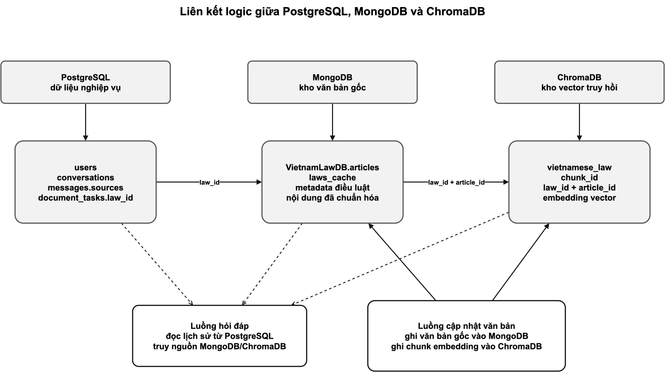
Hình 3.20. Liên kết logic giữa PostgreSQL, MongoDB và ChromaDB
Bảng 3.18. Collection VietnamLawDB.articles trong MongoDB
Trường | Mô tả
_id | Khoá duy nhất của điều luật, thường được ghép từ law_id và article_id.
law_id | Mã văn bản pháp luật.
article_id | Số hoặc mã điều luật trong văn bản.
title | Tiêu đề điều luật.
text | Nội dung nguyên văn của điều luật.
source_url | Đường dẫn file PDF gốc nếu có.
full_content_search | Nội dung ghép phục vụ tìm kiếm toàn văn.
metadata | Thông tin chủ đề, từ khoá, tóm tắt và năm ban hành.

Bảng 3.19. Collection vietnamese_law trong ChromaDB
Trường | Mô tả
id | Mã chunk theo dạng law_id_article_id_chunkN.
document | Nội dung chunk gồm tiêu đề điều luật và phần văn bản.
embedding | Vector biểu diễn ngữ nghĩa của chunk.
metadata.law_id | Mã văn bản pháp luật.
metadata.article_id | Mã điều luật.
metadata.chunk_index | Thứ tự chunk trong điều luật.
metadata.total_chunks | Tổng số chunk của điều luật.
metadata.year | Năm ban hành dùng cho lọc hoặc ưu tiên văn bản mới.
metadata.topics | Danh sách chủ đề được lưu dạng chuỗi JSON.
metadata.keywords | Danh sách từ khoá được lưu dạng chuỗi JSON.

3.3.2. Thiết kế các API
Các API của hệ thống được chia thành hai nhóm. Main Service cung cấp API cho ứng dụng di động và Admin Web, sử dụng xác thực người dùng. RAG Service chủ yếu là dịch vụ nội bộ, nhận yêu cầu từ Main Service để thực hiện truy hồi, sinh câu trả lời, tư vấn có hướng dẫn và ingest dữ liệu vào ChromaDB.
Bảng 3.20. Nhóm API xác thực
API | Phương thức | Chức năng
/api/v1/auth/signup | POST | Đăng ký tài khoản mới.
/api/v1/auth/login | POST | Đăng nhập và nhận token.
/api/v1/auth/refresh | POST | Làm mới access token.
/api/v1/auth/logout | POST | Đăng xuất một phiên.
/api/v1/auth/me | GET/PUT | Xem hoặc cập nhật thông tin người dùng.
/api/v1/auth/change-password | PUT | Đổi mật khẩu.

Bảng 3.21. Nhóm API hội thoại và chat
API | Phương thức | Chức năng
/api/v1/chat/conversations | GET | Lấy danh sách hội thoại.
/api/v1/chat/conversations/{id} | GET/PUT/DELETE | Xem, cập nhật hoặc xoá hội thoại.
/api/v1/chat/conversations/{id}/messages | GET | Lấy tin nhắn của hội thoại.
/api/v1/chat/messages | POST | Gửi tin nhắn và nhận câu trả lời dạng thường.
/api/v1/chat/messages/stream | POST | Gửi tin nhắn và nhận tiến trình/câu trả lời qua SSE.
/api/v1/chat/messages/{message_id}/suggested-questions | GET | Lấy câu hỏi gợi ý cho tin nhắn assistant.

Bảng 3.22. Nhóm API tư vấn có hướng dẫn
API | Phương thức | Chức năng
/api/v1/guided/clarify | POST | Sinh câu hỏi làm rõ từ câu hỏi ban đầu.
/api/v1/guided/answer | POST | Tạo câu trả lời cuối cùng sau khi người dùng chọn đáp án.
/api/v1/guided/answer/stream | POST | Tạo câu trả lời cuối cùng và trả tiến trình qua SSE.

Bảng 3.23. Nhóm API tra cứu pháp luật
API | Phương thức | Chức năng
/api/v1/laws | GET | Lấy danh sách văn bản pháp luật.
/api/v1/laws/search | GET/POST | Tìm kiếm văn bản theo nội dung, mã văn bản, điều, năm, chủ đề hoặc từ khoá.
/api/v1/laws/ai-search | POST | Tìm kiếm ngữ nghĩa bằng RAG Service.
/api/v1/laws/topics | GET | Lấy danh sách chủ đề.
/api/v1/laws/years | GET | Lấy danh sách năm ban hành.
/api/v1/laws/detail | GET | Lấy chi tiết một điều luật.

Bảng 3.24. Nhóm API quản trị tài liệu
API | Phương thức | Chức năng
/api/v1/documents/ws | WebSocket | Theo dõi tiến trình xử lý tài liệu theo thời gian thực.
/api/v1/documents/upload-v2 | POST | Upload và xử lý PDF văn bản pháp luật.
/api/v1/documents/tasks | GET | Lấy lịch sử task xử lý tài liệu.
/api/v1/documents/tasks/{task_id}/cancel | POST | Huỷ task đang chạy hoặc đang treo.
/api/v1/documents/tasks/{task_id} | DELETE | Xoá log task.
/api/v1/laws/{law_id} | DELETE | Xoá văn bản khỏi MongoDB, ChromaDB và cache.

Bảng 3.25. Nhóm API nội bộ của RAG Service
API | Phương thức | Chức năng
/api/v1/rag/agent-search/stream | POST | Chạy luồng Agentic RAG và trả tiến trình qua SSE.
/api/v1/rag/guided-clarify | POST | Phân tích câu hỏi và sinh câu hỏi làm rõ.
/api/v1/rag/guided-answer/stream | POST | Chạy luồng tư vấn có hướng dẫn và trả tiến trình qua SSE.
/api/v1/rag/semantic-search | POST | Tìm kiếm ngữ nghĩa trong ChromaDB.
/api/v1/ingest/articles | POST | Chunk, embedding và lưu điều luật vào ChromaDB.
/api/v1/ingest/articles/{law_id} | DELETE | Xoá chunks của một văn bản khi rollback hoặc xoá văn bản.

3.4. Tổng kết chương 3
Chương 3 đã phân tích và thiết kế hệ thống Vietnam Law Chatbot theo các nhóm nội dung chính: yêu cầu hệ thống, usecase, luồng tuần tự, cơ sở dữ liệu và API. Thông qua phần phân tích, hệ thống được xác định có hai nhóm tác nhân chính là người dùng cuối và quản trị viên, với các chức năng trọng tâm xoay quanh hỏi đáp pháp luật, tư vấn có hướng dẫn, tra cứu thư viện và cập nhật dữ liệu pháp luật.
Phần thiết kế cho thấy hệ thống không chỉ là một chatbot trả lời văn bản đơn thuần, mà là một hệ thống nhiều thành phần có phân tách rõ giữa nghiệp vụ, dữ liệu và xử lý AI. PostgreSQL bảo đảm lưu trữ dữ liệu giao dịch và hội thoại; MongoDB lưu văn bản pháp luật ở dạng linh hoạt; ChromaDB phục vụ truy hồi vector. Các API và luồng realtime bằng SSE/WebSocket tạo nền tảng cho việc xây dựng giao diện và thực nghiệm ở chương tiếp theo.

